INDICAÇÃO Nº 5262/2018

Sugere ao Poder Executivo Municipal manutenção com maquinário apropriado (PATROL) e cascalhamento, na extensão da Rua João Pereira, no bairro Chácara Recreio Cruzeiro do Sul, neste município.

Excelentíssimo Senhor Prefeito Municipal,

Nos termos do Art. 108 do Regimento Interno desta Casa de Leis, dirijo-me a Vossa Excelência para sugerir que, por intermédio do Setor competente, a possibilidade de realizar manutenção com maquinário apropriado (PATROL) e cascalhamento, na extensão da Rua João Pereira, no bairro Chácara Recreio Cruzeiro do Sul, neste município;
Justificativa:
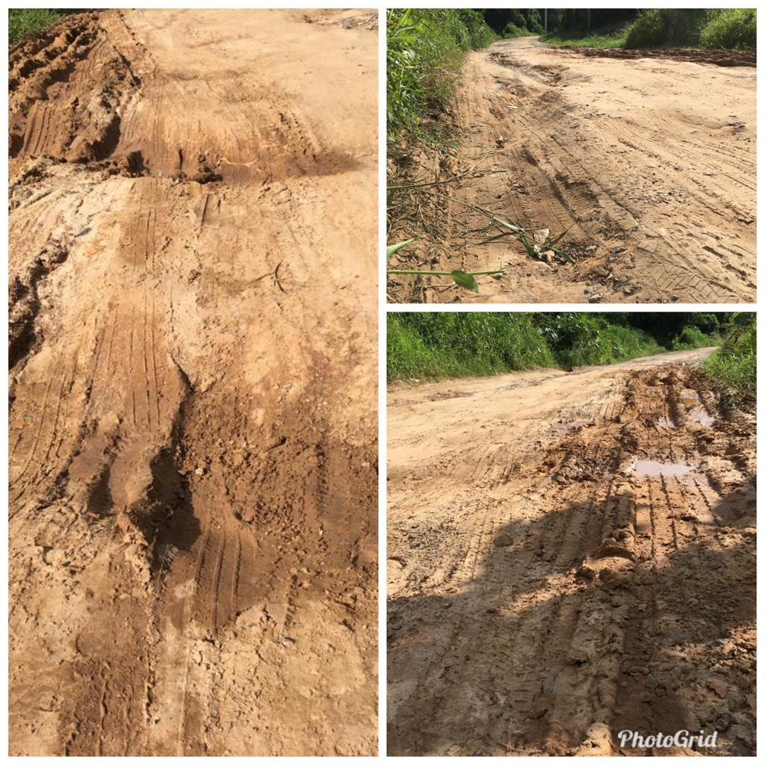
Conforme reivindicação dos moradores do bairro Chácara Recreio Cruzeiro do Sul, mais precisamente da Rua João Pereira, este vereador solicita a manutenção na extensão da Rua João Pereira, no bairro Chácara Recreio Cruzeiro do Sul, com maquinário apropriado (PATROL) e aplicação de cascalho em toda sua extensão, uma vez que devido ao período de chuva, e as vias serem de chão batido, a via esta intransitável para veículos como também aos pedestres, haja vista que a referida rua é bastante transitada. Por todo exposto, pedimos URGÊNCIA para realização da manutenção ora requerida e aplicação de cascalho no local indicado.

Plenário “Dr. Tancredo Neves”, em 27 de novembro de 2.018.

JESUS VENDEDOR

-Vereador / Vice Presidente-

